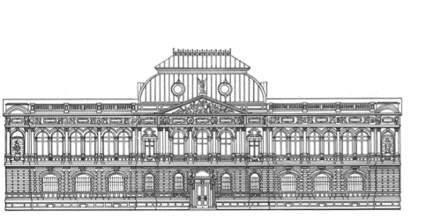
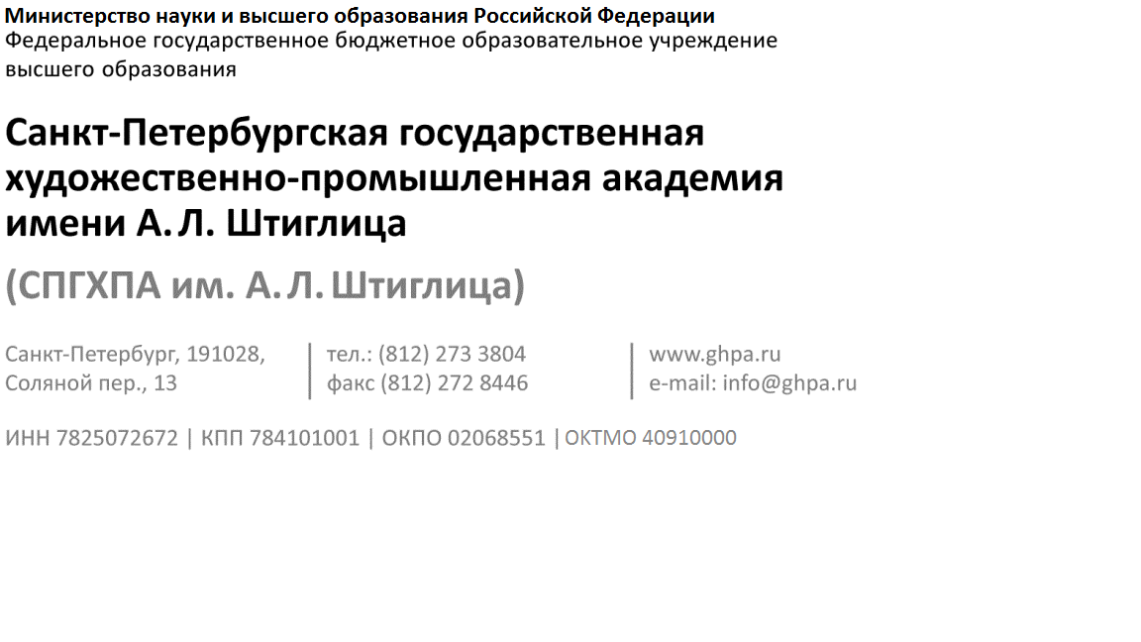

ИНФОРМАЦИОННОЕ СООБЩЕНИЕ

Приказом ректора Федерального государственного бюджетного образовательного учреждения высшего образования «Санкт-Петербургская государственная художественно-промышленная академия имени А.Л. Штиглица» от 30 сентября 2022 г. № 224-35 «Об утверждении перечней профессионально-квалификационных групп» установлены следующие должностные оклады ППС:
Квалиф. уровень | Наименование должности | Должностной оклад  (руб.)
 | IV группа (педагогические работники)
I | Преподаватель | 25 610
 | Преподаватель, имеющий учёную степень кандидата наук | 28 610
II | Старший преподаватель | 27 700
 | Старший преподаватель, имеющий учёную степень кандидата наук | 30700
III | Доцент | 36 280
 | Доцент, имеющий учёную степень кандидата наук | 39 280
 | Доцент, имеющий учёную степень доктора наук | 43 280
IV | Профессор | 44 420
 | Профессор, имеющий учёную степень кандидата наук | 47 420
 | Профессор, имеющий учёную степень доктора наук | 51 420
V | Заведующий кафедрой (доцент) | 41 850
 | Заведующий кафедрой (доцент, имеющий учёную степень кандидата наук) | 44 850
 | Заведующий кафедрой (доцент, имеющий учёную степень доктора наук) | 48 850
 | Заведующий кафедрой (профессор) | 49 990
 | Заведующий кафедрой (профессор, имеющий учёную степень кандидата наук) | 52 990
 | Заведующий кафедрой (профессор, имеющий учёную степень доктора наук) | 56 990
VI | Декан (профессор) | 51 740
 | Декан (профессор, имеющий учёную степень кандидата наук) | 54 740

